**2024-I02-031584**

**MEMORANDO N° 02750-2024-OEFA/DFAI**

**A :** **CESAR DALI REYNA CASTILLO**

Jefe de la Oficina Desconcentrada de Ancash

**CC :**  **CHRISTHIAN LEONARDO DIAZ RUIZ**

Coordinador de la Coordinación de Oficinas Desconcentradas

**ASUNTO :** Devolución del Informe Final de Supervisión N° 00105-2024-OEFA/ODES-ANC

**REFERENCIA :** Memorando N° 00279-2024-OEFA/ODES-ANC

**FECHA :** Jesús María, 29 de octubre del 2024

Tengo a bien dirigirme a usted, con relación al documento de la referencia, a fin de devolver a su despacho el Informe Final de Supervisión Nº 00105-2024-OEFA/ODES-ANC[1] el cual fue remitido a esta Dirección, con recomendación de inicio de procedimiento administrativo sancionador (PAS).

Al respecto, de la revisión preliminar del referido informe y sus anexos se ha detectado que, el anexo que contiene la ficha de obligaciones verificada en la supervisión no cuenta con la firma de su persona, conforme a lo requerido en el Formato PM0405-F01: “Informe de Supervisión” del Manual del procedimiento de procedimientos “Supervisión Ambiental” aprobado con Resolución de Gerencia General Nº 00033-2023-OEFA/GEG y su modificatoria, tal como se puede apreciar en la siguiente imagen:

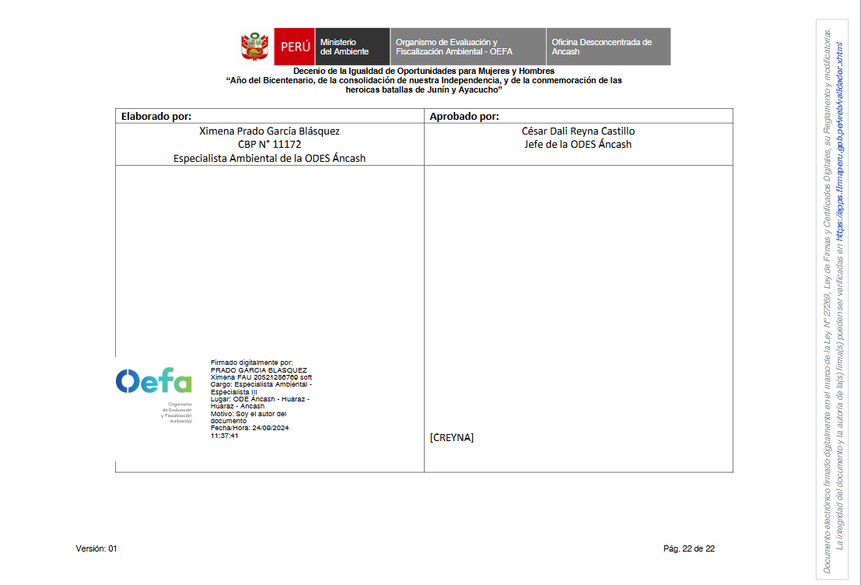

**Ficha de Obligaciones Verificadas en la Supervisión (FOV)**

En ese sentido, se ha procedido a remitir el referido Informe Final de Supervisión, mediante el Sistema de Información Aplicada para la Fiscalización Ambiental (INAF) y el Sistema de Gestión Electrónica de Documentos (SIGED), a fin de que puedan subsanar el documento de acuerdo a lo detallado previamente.

Finalmente, agradeceremos que, una vez que se realice la subsanación correspondiente, sea devuelto el Informe Final de Supervisión a esta Dirección mediante memorando.

Atentamente,

**[MAGUILAR]**

MAR/GPLG/sncv

1. Sobre el particular, se precisa que el Informe Final de Supervisión N° 00105-2024-OEFA/ODES-ANC se encuentra en

   el registro N° 2024-I02-031584.